
Actividad 5 ¿Demanda u oferta?

Explica si los siguientes sucesos han sido provocados por un cambio en la demanda u oferta (desplazamiento) o un movimiento dentro de la curva del producto del que hablamos en cada apartado.


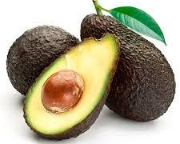

- La gente empieza a
tomar más café por recomendación de los médicos.

2. Hay una mejora de las máquinas que
permite producir más
chocolates.

3. Un. aumento del precio del aguacate aumenta la producción de aguacate y disminuye la de brócoli (estudia qué pasa con el
aguacate y el brócoli)
Para resolver este ejercicio vamos a seguir 3 pasos:
- Mencionar el factor que está influyendo en nuestro bien
- Indicar si hay movimiento o desplazamiento de la demanda o la oferta y si es un desplazamiento, recalca si es a la derecha o a la izquierda.

